RAPORTI (К1,К2 DHE К3) PËR REALIZIM TË BUXHETIT TË KOMUNËS SË KËRCOVËS
KUARTALI I PARË: ЈАNAR-MARS 2026

PRILL , 2026

REZYME PËR REALIZIMIN E BUXHETIT TË KOMUNËS SË KËRCOVËS PËR KUARTALI E PARË 2026

REALIZIMI I BUXHETIT TË KOMUNËS

- Realizimi i gjithsej të hyrave të komunës në kuartalin e parë nga viti 2026 është 20.84 %, dhe e njëjta është rritur për 15.27 % në krahasim me periudhën e njejtë nga viti 2025.

- Realizimi i buxhetit themelor i komunës në pjesën e të hyrave në kuartalin e parë të vitit 2026 është 16.93 %, dhe e njëjta është rritur për 37.56 % në krahasim me periudhën e njejtë nga viti 2025.

- Realizimi i të hyrave tatimore komunale është 18.33 %, dhe e njëjta është rritur për 48.30 % në krahasim me periudhën e njejtë nga viti 2025.

- Realizimi i të hyrave kapitale komunale është 13.91%, dhe e njëjta është rritur 84.34 % në krahasim me periudhën e njejtë nga viti 2024.

- Pjesëmarrja e dotacioneve nga pushteti qëndror në realizimin në buxhetin e komunës në kuartalin e parë është 61 %.
- Komuna realizoi të hyra nga aktivitetet vetëfinanciare në shumë prej 2.354.644,00 , realizimin në krahasim me planin është 6.95%. E njëjta është zvogluar për 14.07% në krahasim me periudhën e njejtë nga viti 2025.

- Komuna në kuartalin e parë të vitit 2026 realizoi donacione në shumë prej 4.730.649,00 denar.

- Realizim më i lartë në krahasim me planifikimin në pjesën e të hyrave komunale vërehet tek zërat: 711111 (tatinmi personal ) 15.54%, 711112 (tatimi personal nga personat te punsuar ne shoqeri private) 23.20%, 713311 (Tatim qarkullues pыr patundshmëri), 22.93% 717137(rregullim i tokës ndërtimore), 20.59% 741115( të hyra nga TVSH.), 25.00 %
- Realizim më i ulët në krahasim me planifikimin në pjesën e të hyrave komunale vërehet tek zërat 733 – shitja e tokës shtetrore 13.91% .

REALIZIMI I SHPENZIMEVE KOMUNALE
- Realizimi i gjithsej të dalave të komunës në kuartalin e parë të vitit 2026 është 20.32 %, dhe e njëjta është rritur për 14.93% në krahasim me periudhën e njejtë nga viti 2025
- Realizimi i shpenzimeve për rroga dhe kompenzime të komunës është 24.75%, dhe e njëjta është rritur për 5.36% në krahasim me periudhën e njejtë nga viti 2025..

- Realizimi i shpenzimeve për mallra dhe shërbime të komunës është 11.09%, dhe e njëjta është zvogluar për 21.31% në krahasim me periudhën e njejtë nga viti 2024.

- Shuma më e lartë e shpenzimeve në pjesën e mallrave dhe shërbimeve ështe realizuar për 423120 E0, me ralizim prej 17.33%, 423210 E0, me realizim prej 37.43% 423590 W0, me realizim prej 78.59(shënohen dy deri tre konto me shumë më të madhe dhe shënohet përqindja e realizimit të tyre).

- Realizimi i shpenzimeve kapitale të komunës është 14.77%, dhe e njëjta është më e lartë për 229.11% në krahasim me periudhën e njejtë nga viti 2025.

- Shuma më e lartë e shpenzimeve në pjesën e shpenzimeve kapitale ështe realizuar për 482130-JD, me ralizim prej 18.42 %, 482120-MD, me realizim prej 99.44 %.
- Realizimi i shpenzimeve në programin për Е - Administrata komunale është 22.38%, dhe e njëjta është zvogluar për 13.32 % në krahasim me periudhën e njejtë nga viti 2025.
- Realizimi i shpenzimeve në programin për G-Zhvillim ekonomik lokal është 13.89 %, dhe e njëjta është zvogluar për 49.70 % në krahasim me periudhën e njejtë nga viti 2025.
- Realizimi i shpenzimeve në programin për J-Aktivitete komunale është 14.81%, dhe e njëjta është më i lart për 87.62 % në krahasim me periudhën e njejtë nga viti 2025.
- Realizimi i shpenzimeve në programin për N-Arsim është 22.66 %, dhe e njëjta është rritur për 2.66 % në krahasim me periudhën e njejtë nga viti 2025.

DETYRIMET DHE BORXHEN E KOMUNAVE

- Detyrimet totale të Komunës deri në 30 ditë (të maturuara të papaguara) në tremujorin e parë të vitit 2026. arrijnë vlerën 24.464.977,00, dhe kanë shënuar rritje për 23.294.765,00 denarë në krahasim me periudhën e njëjtë të vitit 2025 (ishin 1.170.212,00 den)

- Detyrimet totale të komunës deri në 60 ditë (të maturuara por të papaguara) në tremujorin e parë të vitit 2026 arrijnë vlerën 415.450.00, dhe dhe kanë shënuar ramje për 610.477,00 denarë në krahasim me periudhën e njëjtë të vitit 2025 (ishin 1.025.927,00 den)
- Totali i detyrimeve të Komunës së Kërcovës mbi 60 ditë (të maturuara por të papaguara) në tremujorin e parë të vitit 2026 arrijnë në 35.454.528,00 dhe janë rritur për 7.040.388,00 denarë krahasuar me të njëjtën periudhë të vitit 2025. Prej tyre, nuk ka me padi gjygjsore, kurse 35.454.528,00 den nuk janë me padi gjygjsore, krahasuar me të njëjtën periudhë të vitit 2025 ku detyrimet pa padi gjygjsore ishin 28.414.140,00 den dhe detyrimet me padi gjygjsore ishin 0 den.

- Totali i detyrimeve te maturuara të papaguara të bashkisë në tremujorin e parë 2026 arrijnë 60.334.955,00 den, dhe janë rritur për 29.724.676,00 denarë në raport me periudhën e njëjtë të vitit 2025 (ishin 30.610.279,00 den). Detyrimet e pa maturuara për vitin 2026 janë në shumë prej 31.139.868 den.
- Komuna e Kërcovës nuk ka marr hua nga institucione financiare

Rekomandime për përmirësimin e realizimit të buxhetit të komunës

- Realizim më i ulët në zërat buxhetor si qe janë 713113-tatim në pronë për p.juridki për reklama, 717131-taksa komunale per shfrytzimin e hapsirave para veprimtaris, nënkupton që gjatë vitit në vazhdim të detektohen mangësit për realizimin e ulët dhe të merren masat konkrete për realizim më të mirë.
- Ralizimi i të hyrave komunale vijues te tatimit në pronë dhe taksave komunale është e nevojshme të perforcohet gjatë vitit , duke ndërmërrë të gjitha masat konform ligjit për tatim ne pronë dhe ligjit për procedurë të përgjithshëm, si që janë vretje deri te obliguesit tatimor dhe arkëtim të dhunshëm.
- Egziston mundësia për rritje në procesin e realizimit në buxhetin komunal në aspektet vijuese
- Në pjesën e evidentimit dhe shlyerjes së obligimeve , komuna e Kërcovës vazhdimish bene zvoglimin e borxhit të përgjithshëm dhe kontrrollon marrjen e detyrimeve të reja ne kuadër të të hyrave të përgjithshme të zërave ne pjesën e të hyrave.

TË DHËNAT BAZË TË KOMUNËS

Sipërfaqja dhe numri i vendbanimeve

Popullsia (numri, struktura etnike, struktura gjinore, mosha)

56725 banor

29117 burra

27608 gra

Maqedon – 16920

Shqiptar -31610

Turq – 3245

Rom – 2063

Vleh – 74

Sërb – 70

Boshnjak – 15

BUXHETI VJETOR I KOMUNËS PËR VITIN 2026

 | Plan 2026 | Realizim 2026
 | shuma | shuma
I GJITHSEJ TË HYTAR | 1.332.629.000 | 281.499.128
Të hyrat tatimore | 214.440.000 | 39.302.704
Të hyrat jo tatimore | 40.180.000 | 3.618.032
Të hyrat kapitale | 21.000.000 | 2.921.305
Dotacionet | 699.736.000 | 171.667.778
Transferet | 347.099.000 | 59.258.660
Donacionet | 10.174.000 | 4.730.649
II GJITHSEJ TË DALAT | 1.350.029.000 | 274.494.654
Qëllimet e paracaktuara | 1.348.829.000 | 274.494.654
Rezervat | 1.200.000 | 0
III DEFICIT/SUFICIT | 17.400.000 | 0
 |  | 0
FINANCIMI | 17.400.000 | 0
Hyrje | 18.000.000 | 0
Hyrjet nga huat e brendshme
Hyrje nga huat e jashtme
Depozitat | 18.000.000 | 0
Dalje | 600.000 | 0
Pagesa e kryegjës | 600.000 | 0

REALIZIMI I TË ARDHURAVE TË KOMUNËS

Të ardhurat totale të realizuara të bashkisë për tremujorin e parë (janar-mars 2026) arrijnë në 281.499.128,00, ose 20.84 % të totalit të të ardhurave të planifikuara në buxhetin e Komunës. Shuma e totalit të të hyrave të realizuara në tremujorin e parë të vitit 2026, krahasuar me shumën e të ardhurave totale të realizuara në tremujorin e parë të vitit paraprak tregon rritje prej 37.287.614,00 den, ndërsa përqindja e realizimit është më e lartë për 15.92 pikë përqindje ( pp) krahasuar me tremujorin e parë të një viti më parë. (Tabela nr. 1)4

Të hyrat e Buxhetit Bazë janë realizuar në vlerë prej 102.746.057,00 denarë, ose realizimi është 16.93 % në raport me të hyrat e planifikuara në Buxhetin për vitin 2025. Përqindja e realizimit të buxhetit bazë paraqet rritje në masën 37.56 pikë përqindjeje (pp) krahasuar me realizimin në tremujorin e parë të vitit paraardhës.

Të hyrat nga bllok dotacionet janë realizuar në vlerë prej 171.667.778,00 denarë, ose realizimi është 24.53% në raport me të hyrat e planifikuara në Buxhetin për vitin 2026. Pesha e bllok-granteve në strukturën e të ardhurave totale në buxhetin e bashkisë në tremujorin e parë të vitit 2025 është 61% (Tabela nr. 1).

Të hyrat nga aktivitetet vetëfinancuese janë realizuar në vlerë prej 2.354.644,00 denarë, ose realizimi është 6.95 % në raport me të hyrat e planifikuara në Buxhetin për vitin 2026. (Tabela nr. 1)

Të hyrat nga donacionet janë realizuar në vlerë prej 4.730.649,00 denarë, ose realizimi është 46.50 % në raport me të hyrat e planifikuara në Buxhetin për vitin 2026. (Tabela nr. 1)

Tabela nr. 1 (Realizimi i të ardhurave totale sipas llogarive)
Llogaria Hyrëse | Buxheti 2026 | Kuartali I 2026 (den) | Kuartali I 2025(den) | Kuartali I 2026/ Kuartali I 2025 (krahasuar në %) | Realizimi i Kuartalit I 2026 (%) | Mbetet për realizim nga Buxheti (në den.)
Buxheti Themelor i Komunës | 606.839.000 | 102.746.057 | 74.690.575 | 37,56 | 16,93 | 504.092.943
Donacionet | 10.174.000 | 4.730.649 | 1.518.061 | 211,62 | 46,50 | 5.443.351
Kreditet | - | - | - | - | - | -
Aktivitetet vetëfinanciare | 33.880.000 | 2.354.644 | 2.740.067 | -14,07 | 6,95 | 31.525.356
Dotacionet | 699.736.000 | 171.667.778 | 165.262.811 | 3,88 | 24,53 | 528.068.222
Gjithsej të hyrat | 1.350.629.000 | 281.499.128 | 244.211.514 | 15,27 | 20,84 | 1.069.129.872

Paraqitja grafike nr. 1 - Struktura e të hyrave komunale sipas llogarive

Përqindja më e lartë e realizimit është vërejtur në Dotacionet, me realizim 61% në raport me totalin e të ardhurave të planifikuara, ndërsa përqindja më e ulët e realizimit është vërejtur në Aktivitetet vetëfinanciare, me realizim 0.84 % në raport me të ardhurat totale të planifikuara. (Afishimi grafik nr. 1)

Të hyrat tatimore janë realizuar në vlerë prej 39.302.704,00 denarë, ose realizimi është _18.33_% në raport me të hyrat e planifikuara në Buxhetin për vitin 2026. Përqindja e realizimit të të ardhurave tatimore tregon rritje në masën _48.30__pikë përqindjeje (pp) krahasuar me realizimin në tremujorin e parë të një viti më parë (Tabela nr. 2).

Të hyrat jotatimore janë realizuar në vlerë prej 3.618.032,00_ denarë, ose realizimi është 9____% në raport me të hyrat e planifikuara në Buxhetin për vitin 2026. Përqindja e realizimit të të ardhurave jotatimore tregon ulje në masën __8.11____pikë përqindjeje (pp) krahasuar me realizimin në tremujorin e parë të vitit paraardhës. (Tabela nr. 2)

Të hyrat kapitale janë realizuar në vlerë prej 2.921.305,00__ denarë, ose realizimi është ___13.91____% në raport me të hyrat e planifikuara në Buxhetin për vitin 2026. (Tabela nr. 2)

Tabela nr. 2. (Realizimi i të ardhurave totale sipas klasifikimit ekonomik)

Gjithsej të hyrat (sipas klasifikimit ekonomik) | Buxheti 2026 | Kuartali I 2026 | Kuartali I 2025 | Kuartali I 2026/ Kuartali I 2025 (krahasuar në %) | Realizimi i Kuartalit I 2026 (%) | Mbetet për realizim nga Buxheti (në den.)
Të hyrat tatimore | 214.440.000 | 39.302.704 | 26.502.079 | 48,30 | 18,33 | 175.137.296
Të hyrat jotatimore | 40.180.000 | 3.618.032 | 3.937.292 | -8,11 | 9,00 | 36.561.968
Të hyrat kapitale | 21.000.000 | 2.921.305 | 1.584.752 | 84,34 | 13,91 | 18.078.695
Transferet dhe donacionet | 1.075.009.000 | 235.657.087 | 212.187.391 | 11,06 | 21,92 | 839.351.913
Huamarrja në vend | - | - | - | - | - | -
Huamarrja jashtë | - | - | - | - | - | -
Gjithsej të hyrat | 1.350.629.000 | 281.499.128 | 244.211.514 | 15,27 | 20,84 | 1.069.129.872

Afishimi grafik nr. 2 - Të ardhurat kryesore të bashkisë sipas klasifikimit ekonomik

Përqindja më e lartë e realizimit është vërejtur në Transfere dhe donacione, me realizim 83.72% në raport me totalin e të ardhurave të planifikuara, ndërsa përqindja më e ulët e realizimit është vërejtur në të Hyrat kapitale, me realizim 1.04 % në raport me të ardhurat totale të planifikuara. (Afishimi grafik nr. 2)

Në vijim, një paraqitje analitike e detajuar e planifikimit dhe realizimit i llojeve të veçanta të të ardhurave të buxhetit të Kom. së Kërçovës, për tremujorin e parë të vitit 2026(janar-mars), sipas zërave dhe nën zërave të veçantë. , do të prezantohet.

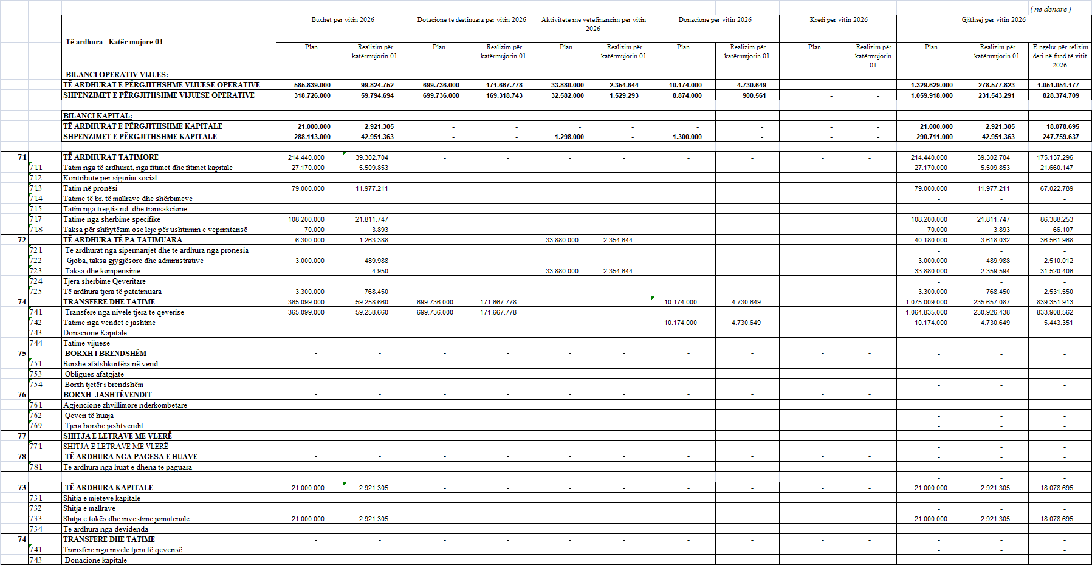

Tabela është sipas formularit të përcaktuar të Ministrisë së Financave - në formatin e dhënë nga programi juaj softuer buxhetor.

REALIZIMI I SHPENZIMEVE TË BASHKISË

Për periudhën janar-mars 2026, shpenzimet totale të Buxhetit të Komunës janë realizuar në vlerë prej 274.494.654,00 denarë, në raport me shpenzimet totale të planifikuara, të cilat për vitin 2026 arrijnë në 1.350.629.000,00 denarë.
Tabela nr. 3 (Realizimi i shpenzimeve totale sipas klasifikimit ekonomik)
Llojet e të dalave sipas klasifikimit ekonomik | Buxheti 2026 | Kuartali I 2026 | Kuartali I 2025 | Kuartali I 2026/ Kuartali I 2025 (krahasuar në %) | Realizimi i Kuartalit I 2026 (%) | Mbetet për realizim nga Buxheti (në den.)
Rrogat dhe kompenzimet | 780.424.000 | 193.143.091 | 183.318.812 | 5,36 | 24,75 | 587.280.909
Rezervat dhe shpenzimet e pa definuara | 1.200.000 | - | - | 0,00 | 0,00 | 1.200.000
Stoqet dhe shërbimet | 187.635.000 | 20.808.092 | 26.444.736 | -21,31 | 11,09 | 166.826.908
Pagesat e interesit | - | - | - | 0,00 | 0,00 | -
Subvencionet dhe transferet | 88.859.000 | 17.410.217 | 15.922.152 | 9,35 | 19,59 | 71.448.783
Beneficionet sociale | 1.200.000 | 181.891 | 96.000 | 89,47 | 15,16 | 1.018.109
Shpenzimte kapitale | 290.711.000 | 42.951.363 | 13.050.706 | 229,11 | 14,77 | 247.759.637
Pagesa e kryegjës | 600.000 | - | - | 0,00 | 0,00 | 600.000
Gjithsej të dalat | 1.350.629.000 | 274.494.654 | 238.832.406 | 14,93 | 20,32 | 1.076.134.346

Realizimi i shpenzimeve për paga dhe përfitime të bashkisë është 24.75 % dhe është rritur me 5.36 p.p. në raport me të njëjtën periudhë nga viti 2025. (Tabela nr. 3)

Realizimi i shpenzimeve për mallra dhe shërbime të komunës është 11.09 % dhe është ulur me 21.31 p.p. në raport me të njëjtën periudhë nga viti 2024. (Tabela nr. 3)

Realizimi i shpenzimeve për subvencione dhe transferta të komunës është 19.59% dhe është rritur me 9.35 p.p. në raport me të njëjtën periudhë nga viti 2024. (Tabela nr. 3)

Realizimi i shpenzimeve kapitale të komunës është 14.77 % dhe është rritur me 229.11 p.p. në raport me të njëjtën periudhë nga viti 2024. (Tabela nr. 3)

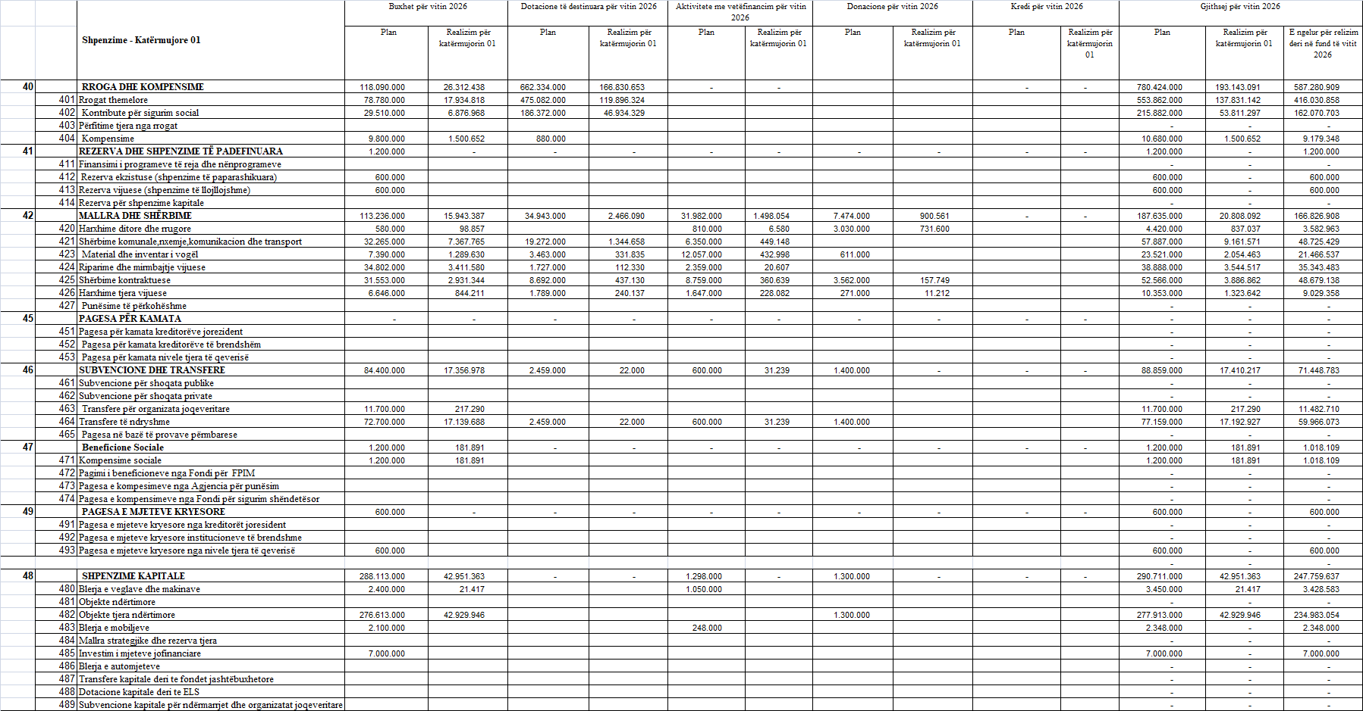

Kjo tabelë është në përputhje me formularin e përcaktuar të Ministrisë së Financave në formatin e ofruar nga programi juaj softuer buxhetor.

Shumat më të mëdha të shpenzimeve në seksionin e mallrave dhe shërbimeve realizohen për (radhohen dy deri në tre artikuj me shumat më të larta dhe tregohet përqindja e realizimit të tyre - nëse është e nevojshme mund të bëhet një elaborim i duhur sipas tyre):
423120(revista, gazeta dhe publikime tjera)-E0 , me realizim 17.33%
423210(,atrijale per AOP)-E0 , me realizim 37.43%
423590(uniforma)-W0 , me realizim 78.59%

Janë realizuar shumat më të mëdha të shpenzimeve në fushën e subvencioneve dhe transfereve (shënohen dy deri në tre zëra me shumat më të larta dhe tregohet përqindja e realizimit të tyre).
464110(bursa për studenta)-A0 , me realizim 24%
464910(pagesa në lidhje me vendimet gjyqsore)-E0 , me realizim 30.34%
464990(transfere të tjera)-E0 , me realizim 40.39%

Shumat më të mëdha të shpenzimeve në seksionin e përfitimeve sociale janë realizuar për (radhohen dy deri në tre zëra me shumat më të larta dhe renditet përqindja e realizimit të tyre).
471990(ndihma tjera sociale)-V3 , me realizim 30.32 %

Shumat më të mëdha të shpenzimeve në pjesën e shpenzimeve kapitale janë realizuar për (shënohen dy deri tre zëra me shumat më të larta dhe tregohet përqindja e realizimit të tyre).
482130(rekonstruim i rr.lokale)-JD , me realizim 32.83%
482120(ndërtim i rr.lokale )-MD , me realizim 99.44%

Shpenzimet e realizuara për periudhën janar-mars 2026, shpenzimet e planifikuara me buxhet për vitin 2026 dhe shpenzimet e realizuara për të njëjtën periudhë për vitin 2025, të cilat janë klasifikuar sipas programeve dhe nënprogrameve të veçanta në Komunën e Kërçovës, janë paraqitur më poshtë:

Tabela nr. 4 (Realizimi i totalit të shpenzimeve sipas kompetencave të veçanta)
Gjithse të dalat në komunë sipas njësive të pergjegjësis | Buxheti 2026 | Kuartali I 2026 | Kuartali I 2025 | Kuartali I 2026/ Kuartali I 2025 (krahasuar në %) | Realizimi i Kuartalit I 2026 (%) | Mbetet për realizim nga Buxheti (në den.)
А - Këshilli i Komunës | 21.940.000 | 11.949.113 | 2.241.955 | 432,98 | 54,46 | 9.990.887
Д - Kryetari | 4.250.000 | 613.473 | 633.323 | -3,13 | 14,43 | 3.636.527
Е - Administrata komunale | 145.492.000 | 32.559.708 | 37.564.955 | -13,32 | 22,38 | 112.932.292
F - Planifikimi urban | 49.989.000 | 8.915.321 | 1.046.178 | 752,18 | 17,83 | 41.073.679
G - Zhvillimi ekonomik lokal | 17.553.000 | 2.437.541 | 4.845.669 | -49,70 | 13,89 | 15.115.459
Ј - Aktiviteti komunal | 241.314.000 | 35.741.374 | 19.050.119 | 87,62 | 14,81 | 205.572.626
К - Kultura | 13.422.000 | 2.725.711 | 909.683 | 199,63 | 20,31 | 10.696.289
L - Sport dhe rekreacion | 9.840.000 | 63.349 | 2.336.508 | -97,29 | 0,64 | 9.776.651
М - Program për zhvillim | 4.000.000 | 2.276.220 | 394.659 | 0,00 | 56,91 | 1.723.780
N - Arsimi | 692.503.000 | 156.921.302 | 152.848.571 | 2,66 | 22,66 | 535.581.698
R - Mbrojtja e ambijentit jetësor | 21.444.000 | 2.385.262 | 746.008 | 219,74 | 11,12 | 19.058.738
Т – Avancimi i mbrojtjes shëndetsore | 1.760.000 | - | - | 0,00 | 0,00 | 1.760.000
V - Mbrojtja sociale dhe mbrojtja e fëmijeve | 72.530.000 | 10.033.477 | 9.861.408 | 1,74 | 13,83 | 62.496.523
W - Mbrojtja kundër zjarit | 52.592.000 | 7.872.803 | 6.353.370 | 23,92 | 14,97 | 44.719.197
LL - Mbrojtje dhe shpëtim | 1.550.000 | - | - | 0,00 | 0,00 | 1.550.000
X- Barazia gjinore | 450.000 | - | - | 0,00 | 0,00 | 450.000
Gjithsej | 1.350.629.000 | 274.494.654 | 238.832.406 | 14,93 | 20,32 | 1.076.134.346

- Disa nga shpenzimet më të rëndësishme që janë realizuar në programet/kompetencat e veçanta dhe në raport me ato të planifikuara janë shënuar në:
- - Administrata komunale ka realizuar shpenzime në vlerë prej 32.559.708 den., ose realizim 22.38 % në raport me të planifikuarat për vitin 2026 (Tabela nr. 4)
- - Shpenzimet për zhvillimin ekonomik lokal të komunës janë realizuar në vlerë prej 2.437.541 den., ose realizim 13.89% në raport me të planifikuar për vitin 2026. (Tabela nr. 4)
- - Shpenzimet për mjedisin e komunës janë realizuar në vlerën 2.385.262 den., ose realizim 11.12% në raport me të planifikuar për vitin 2026. (Tabela nr. 4)
- - Shpenzimet për arsimin e komunës janë realizuar në vlerë prej 156.921.302 den., ose realizim 22.66% në raport me planin për vitin 2026. (Tabela nr. 4)
- Shpenzimet për mbrojtje sociale e komunës janë realizuar në vlerë prej 10.033.477 den, ose më kanë realizuar 13.83 % në raport me planifikimin për vitin 2025. (Tabela nr. 4)

- Aktivitetet komunale është realizuar në shumë prej 35.741.374,00 den., ose realizim me 14.81% në raport me planifikimin për vitin 2026. (Tabela nr. 4)
- Mbrojtja kundër zjarit janë realizuar në shumë prej 7.872.803,00 den., ose realizim me 14.97% në raport me planifikimin për vitin 2026. (Tabela nr. 4)

Paraqitja grafike e përqindjes së realizimit të shpenzimeve të Komunës për periudhën janar-mars 2026 sipas llojeve të veçanta të shpenzimeve dhe sipas programeve është paraqitur më poshtë:

Realizimi i totalit të shpenzimeve sipas kompetencave të veçanta për Kuartalin e I-2026-%

Llojet e veçanta të shpenzimeve të realizuara dhe të planifikuara në mënyrë analitike sipas programeve dhe nënprogrameve të veçanta dhe sipas zërave dhe nën-zërave të veçanta janë dhënë në pasqyrën tabelare të mëposhtme:

DETYRIMET E KOMUNËS (DETYRIME POR JO PAGUARA)
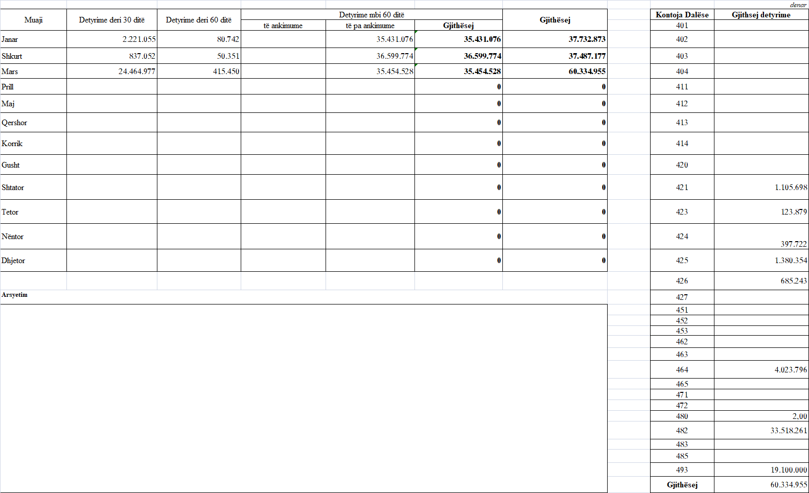

Kjo tabelë është në përputhje me formularin e përcaktuar të Ministrisë së Financave

- Detyrimet totale të bashkisë deri në 30 ditë (të papaguara por të papaguara) në tremujorin e parë të vitit 2026. Arrijnë
vlerën 24.464.977,00 den , dhe kanë shënuar rritje për 23.294.765,00 denarë në krahasim me periudhën e njëjtë të vitit 2025.
- Totali i detyrimeve të bashkisë deri në 60 ditë në tremujorin e parë 2026 janë në vlerë prej 415.450,00 denarë dhe 2025
janë në vlerën 1.025.927,00 den. Obligimet mbi 60 ditë (të papaguara) janë në vlerën 35.454.528,00 den, dhe janë rritur për
7.040.388,00 den, në raport me periudhën e vitit paraprak.. Detyrimet e pa maturuara për vitin 2026 janë në shumë prej 31.139.868 den..
- Shuma e obligimeve që i janë ngarkuar komunës është zero denarë, që paraqet zero % nga gjithsej obligimet e
komunës.

Detyrimet e Komunës se Kërçovës- Kuartali i I 2026

Pjesa më e madhe e obligimeve të komunës janë bërë për (treten 3-4 arsyet):

Detyrime e maturuara të pa paguara deri në 30 dit në vlerë prej 24.464.977,00 denarë dhe pjesëmarrje 40,55% në totalin e obligimeve të komunës.
Vlerat më të mëdhaja të detyrime mbi 60 dit janë detyrime nga huaja afatshkurtër ndaj Ministrisë së Finansave e marr në vitin 2009 në vlerë prej
19.100.000 denarë me pjesëmarrje 31.65% në totalin e obligimeve të komunës.

RAPORTI PËR BORXHIN E KOMUNAVE
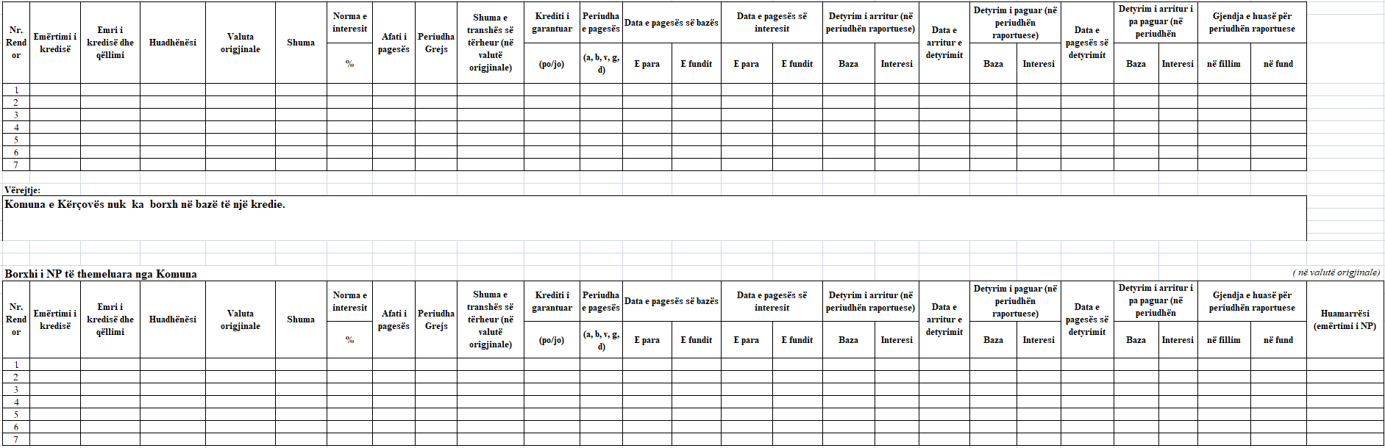

Kjo tabelë është në përputhje me formularin e përcaktuar të Ministrisë së Financave

ANEKS
 |  |  | BUXHETI I PLANIFIKUAR | Realizimi (në den.)
 |  |  | 2026 | Kuartali I 2026 viti. | Realizimi i Kuartalit I (në %) | Mbetje nga Realizimi ( në den.)
Nr.R | Konto | Programa / Llogaria
 |  | GJITHSEJ SHPENZIMET BUXHETORE TË KOMUNËS | 1.350.629.000 | 274.494.654 | 20,32 | 1.076.134.346
 |  | GJITHSEJ SHPENZIMET NGA BUXHETI THEMELOR | 606.839.000 | 102.746.057 | 16,93 | 504.092.943
 | A | KESHILLI I KOMUNES | 21.940.000 | 11.949.113 | 54,46 | 9.990.887
 | A0 | KESHILLI I KOMUNES | 11.940.000 | 2.097.996 | 17,57 | 9.842.004
 | 401 | Rroga themelore dhe kompenzimet | 630.000 | 161.788 | 25,68 | 468.212
 | 404 | Kompenzime | 6.300.000 | 1.456.208 | 23,11 | 4.843.792
 | 412 | Rezerva e perhershme | 600.000 | - | 0,00 | 600.000
 | 413 | Rezerva rrjedhse | 600.000 | - | 0,00 | 600.000
 | 421 | Sherbime komunale | 430.000 | - | 0,00 | 430.000
 | 423 | Inventari i imët, vegla dhe materjale tjera për riparim | 100.000 | - | 0,00 | 100.000
 | 425 | Sherbime kontraktuese | 30.000 | - | 0,00 | 30.000
 | 426 | Shpenzime tjera rrjedhse | 350.000 | - | 0,00 | 350.000
 | 464 | Transfere | 2.300.000 | 480.000 | 20,87 | 1.820.000
 | 493 | Pagesa e kryegjës | 600.000 |  | 0 | 600.000
 | A1 | AKTIVITETE ZGJEDHORE DHE REFERENDUM | 10.000.000 | 9.851.117 | 98,51 | 148.883
 | 464 | Transfere | 10.000.000 | 9.851.117 | 98,51 | 148.883
 | D | KRYETARI | 4.250.000 | 613.473 | 14,43 | 3.636.527
 | D0 | KRYETARI | 4.250.000 | 613.473 | 14,43 | 3.636.527
 | 401 | Rroga themelore dhe kompenzimet | 1.550.000 | 361.948 | 23,35 | 1.188.052
 | 402 | Kontribute për sigurim social nga punëdhënësit | 685.000 | 140.759 | 20,55 | 544.241
 | 420 | Shpenzime rruge dhe ditore | 100.000 | - | 0,00 | 100.000
 | 421 | Sherbime komunale | 155.000 | - | 0,00 | 155.000
 | 425 | Sherbime kontraktuese | 660.000 | 106.666 | 16,16 | 553.334
 | 426 | Shpenzime tjera rrjedhse | 1.100.000 | 4.100 | 0,37 | 1.095.900
 | Е | ADMINISTRATA KOMUNALE | 145.492.000 | 32.559.708 | 22,38 | 112.932.292
 | E0 | ADMINISTRATA KOMUNALE | 143.092.000 | 32.538.291 | 22,74 | 110.553.709
 | 401 | Rroga themelore dhe kompenzimet | 74.400.000 | 17.261.867 | 23,20 | 57.138.133
 | 402 | Kontribute për sigurim social nga punëdhënësit | 27.950.000 | 6.694.269 | 23,95 | 21.255.731
 | 404 | Kompenzime | 2.500.000 | 44.444 | 1,78 | 2.455.556
 | 420 | Shpenzime rruge dhe ditore | 450.000 | 98.857 | 21,97 | 351.143
 | 421 | Sherbime komunale | 9.950.000 | 2.043.390 | 20,54 | 7.906.610
 | 423 | Inventari i imët, vegla dhe materjale tjera për riparim | 1.610.000 | 110.757 | 6,88 | 1.499.243
 | 424 | Meremetime dhe mirmbajtje korente | 2.472.000 | 143.240 | 5,79 | 2.328.760
 | 425 | Sherbime kontraktuese | 3.260.000 | 433.014 | 13,28 | 2.826.986
 | 426 | Shpenzime tjera rrjedhse | 2.400.000 | 338.611 | 14,11 | 2.061.389
 | 464 | Transfere | 18.100.000 | 5.369.842 | 29,67 | 12.730.158
 | EA | SHPENZIME KAPITALE KOMUNALE | 2.400.000 | 21.417 | 0,89 | 2.378.583
 | 480 | Blerja e makinave dhe paisjeve | 1.100.000 | 21.417 | 1,95 | 1.078.583
 | 483 | Blerja e mobilieve | 300.000 | - | 0,00 | 300.000
 | 485 | Investimi në mjete jofinaciare | 1.000.000 | - | 0,00 | 1.000.000
 | F | PLANIFIKIMI URBAN | 48.689.000 | 8.915.321 | 18,31 | 39.773.679
 | F1 | PLANAFIKIM URBAN | 8.160.000 | - | 0,00 | 8.160.000
 | 425 | Sherbime kontraktuese | 2.160.000 |  | 0,00 | 2.160.000
 | 464 | Transfere | 6.000.000 |  | 0,00 | 6.000.000
 | FA | RREGULLIMI I TOKES NDERTIMORE(shpenzime kapitale) | 40.529.000 | 8.915.321 | 22,00 | 31.613.679
 | 482 | Shpenzime ndertimore | 34.529.000 | 8.915.321 | 25,82 | 25.613.679
 | 485 | Kompenzim e tokes se konfiskuar | 6.000.000 |  | 0,00 | 6.000.000
 | G | ZHVILLIMIT EKONOMIK LOKAL | 15.233.000 | 2.279.792 | 14,97 | 12.953.208
 | G1 | MBESHTETJE ZHVILLIMIT EKONOMIK LOKAL | 7.483.000 | 279.792 | 3,74 | 7.203.208
 | 420 | Shpenzime rruge dhe ditore | 30.000 | - | 0,00 | 30.000
 | 425 | Sherbime kontraktuese | 253.000 | - | - | 253.000
 | 463 | Transfere deri te shoqatat | 1.000.000 | - | - | 1.000.000
 | 464 | Transfere | 6.200.000 | 279.792 | 4,51 | 5.920.208
 | G2 | MBESHTETJE ZHVILLIMIT EKONOMIK LOKAL | 250.000 | - | - | 250.000
 | 425 | Sherbime kontraktuese | 150.000 | - | - | 150.000
 | 464 | Transfere | 100.000 |  | - | 100.000
 | GD | PROEKTE PER EFIKASITET ENERGJETIK | 7.500.000 | 2.000.000 | 26,67 | 5.500.000
 | 482 | Shpenzime ndertimore | 7.500.000 | 2.000.000 | 26,67 | 5.500.000
 | J | VEPRIMTARI KOMUNALE | 241.314.000 | 35.741.374 | 14,81 | 205.572.626
 | Ј0 | MIRËMBAJTJE TË PAJISJEVE URBANE | 1.060.000 | 178.306 | 16,82 | 881.694
 | 424 | Meremetime dhe mirmbajtje korente | 1.000.000 | 178.306 | 17,83 | 821.694
 | 425 | Sherbime kontraktuese | 60.000 | - | - | 60.000
 | Ј3 | NDRICIM PUBLIK | 17.630.000 | 3.336.772 | 18,93 | 14.293.228
 | 421 | Sherbime komunale | 14.000.000 | 3.336.772 | 23,83 | 10.663.228
 | 424 | Meremetime dhe mirmbajtje korente | 3.600.000 | - | - | 3.600.000
 | 425 | Sherbime kontraktuese | 30.000 | - | - | 30.000
 | Ј4 | HIGJENA PUBLIKE | 21.030.000 | 1.165.977 | 5,54 | 19.864.023
 | 425 | Sherbime kontraktuese | 6.030.000 | 11.040 | 0,18 | 6.018.960
 | 464 | Transfere | 15.000.000 | 1.154.937 | 7,70 | 13.845.063
 | Ј6 | MIRMBATJA DHE RUATJA E RRUGVE,RRUGICAVE DHE RREGULLIMIN E KOMUNIKACIONIT | 14.600.000 | 2.433.458 | 16,67 | 12.166.542
 | 424 | Meremetime dhe mirmbajtje korente | 14.500.000 | 2.433.458 | 16,78 | 12.066.542
 | 425 | Sherbime kontraktuese | 100.000 | - | - | 100.000
 | Ј7 | MIRMBATJA DHE SHFRYTZIMI I PARQEVE DHE GJELBERI | 1.880.000 | - | - | 1.880.000
 | 424 | Meremetime dhe mirmbajtje korente | 1.680.000 | - | - | 1.680.000
 | 425 | Sherbime kontraktuese | 200.000 | - | - | 200.000
 | J8 | SHERBIME TJERA KOMUNALE | 3.450.000 | 550.000 | 15,94 | 2.900.000
 | 423 | Inventari i imët, vegla dhe materjale tjera për riparim | 1.000.000 | - | - | 1.000.000
 | 424 | Meremetime dhe mirmbajtje korente | 350.000 | - | - | 350.000
 | 425 | Sherbime kontraktuese | 2.100.000 | 550.000 | 26,19 | 1.550.000
 | JD | NDERTIMIN DHE REKONSTRUKCIONIN ERRUGVE DHE RRUGICAVE LOKALE | 156.104.000 | 28.076.861 | 17,99 | 128.027.139
 | 482 | Shpenzime ndertimore | 156.104.000 | 28.076.861 | 17,99 | 128.027.139
 | JF | NDERTIMI I SINJALIZIMIT | 2.430.000 | - | - | 2.430.000
 | 424 | Meremetime dhe mirmbajtje korente | 2.400.000 | - | - | 2.400.000
 | 425 | Sherbime kontraktuese | 30.000 | - | - | 30.000
 | JG | NDERTIMI I SISTEMEVE PER FURNIZIM ME UJË | 4.230.000 | - | - | 4.230.000
 | 482 | Shpenzime ndertimore | 4.230.000 | - | - | 4.230.000
 | JI | NDERTIMIN E SISTEMEVE TE KANALIZIMEVE | 10.350.000 | - | - | 10.350.000
 | 482 | Shpenzime ndertimore | 10.350.000 | - | - | 10.350.000
 | JL | SHËRBIME TJERA KOMUNALE | 5.050.000 | - | - | 5.050.000
 | 482 | Shpenzime ndertimore | 5.050.000 | - | - | 5.050.000
 | JM | SHPENZIME KAPITALE PER PARQE | 3.500.000 | - | - | 3.500.000
 | 482 | Shpenzime ndertimore | 3.500.000 | - | - | 3.500.000
 | K | MANIFESTIMET KULTURORE DHE KRIJIMTARIA | 8.160.000 | 1.809.956 | 22,18 | 6.350.044
 | К4 | MANIFESTIMET KULTURORE DHE KRIJIMTARIA | 8.160.000 | 1.809.956 | 22,18 | 6.350.044
 | 421 | Sherbime komunale | 30.000 | - | - | 30.000
 | 425 | Sherbime kontraktuese | 1.740.000 | 1.179.666 | 67,80 | 560.334
 | 426 | Shpenzime tjera rrjedhse | 890.000 | 413.000 | 46,40 | 477.000
 | 463 | Transfere deri te shoqatat | 4.500.000 | 217.290 | 4,83 | 4.282.710
 | 464 | Transfere | 1.000.000 | - | - | 1.000.000
 | L | SPORT DHE REKREACION | 9.840.000 | 63.349 | 0,64 | 9.776.651
 | L0 | SPORT DHE REKREACION | 7.480.000 | 63.349 | 0,85 | 7.416.651
 | 421 | Sherbime komunale | 700.000 | 63.349 | 9,05 | 636.651
 | 425 | Sherbime kontraktuese | 180.000 | - | - | 180.000
 | 426 | Shpenzime tjera rrjedhse | 100.000 | - | - | 100.000
 | 463 | Transfere deri te shoqatat | 5.000.000 | - | - | 5.000.000
 | 464 | Transfere | 1.500.000 | - | - | 1.500.000
 | LA | SPORT DHE REKREACION(SHPENZIME KAPITALE) | 2.360.000 | - | - | 2.360.000
 | 480 | Blerja e makinave dhe paisjeve | 300.000 | - | - | 300.000
 | 482 | Shpenzime ndertimore | 2.060.000 | - | - | 2.060.000
 | М | ZHVILLIMI | 4.000.000 | 2.276.220 | 56,91 | 1.723.780
 | MD | ZVILLIM RURAL | 2.200.000 | 2.187.720 | 99,44 | 12.280
 | 482 | Shpenzime ndertimore | 2.200.000 | 2.187.720 | 99,44 | 12.280
 | MV | ZHVILLIM RAJONAL | 1.800.000 | 88.500 | 4,92 | 1.711.500
 | 426 | Shpenzime tjera rrjedhse | 1.200.000 | 88.500 | 7,38 | 1.111.500
 | 464 | Transfere | 600.000 | - | - | 600.000
 | N | ARSIM | 52.225.000 | 2.575.212 | 4,93 | 49.649.788
 | N1 | ARSIM FILLOR | 7.146.000 | - | - | 7.146.000
 | 421 | Sherbime komunale | 5.000.000 | - | - | 5.000.000
 | 423 | Inventari i imët, vegla dhe materjale tjera për riparim | 1.450.000 | - | - | 1.450.000
 | 426 | Shpenzime tjera rrjedhse | 296.000 | - | - | 296.000
 | 464 | Transfere | 400.000 | - | - | 400.000
 | N2 | ARSIM I MESËM | 16.000.000 | 2.575.212 | 16,10 | 13.424.788
 | 421 | Sherbime komunale | 2.000.000 | 1.924.254 | 96,21 | 75.746
 | 425 | Sherbime kontraktuese | 14.000.000 | 650.958 | 4,65 | 13.349.042
 | NA | ARSIM (SHPENZIME KAPITALE) | 11.279.000 | - | - | 11.279.000
 | 482 | Shpenzime ndertimore | 10.379.000 | - | - | 10.379.000
 | 483 | Blerja e mobilieve | 900.000 | - | - | 900.000
 | NB | ARSIM I MESËM(SHPENZIME KAPITALE) | 17.800.000 | - | - | 17.800.000
 | 482 | Shpenzime ndertimore | 16.900.000 | - | - | 16.900.000
 | 483 | Blerja e mobilieve | 900.000 | - | - | 900.000
 | Q0 | MBROJTJE DHE SHPËTIM | 1.550.000 | - | - | 1.550.000
 | 423 | Inventari i imët, vegla dhe materjale tjera për riparim | 30.000 | - | - | 30.000
 | 424 | Meremetime dhe mirmbajtje korente | 1.300.000 | - | - | 1.300.000
 | 425 | Sherbime kontraktuese | 90.000 | - | - | 90.000
 | 426 | Shpenzime tjera rrjedhse | 130.000 | - | - | 130.000
 | R | MBROTJA E AMBIENTIT JETSOR | 21.444.000 | 2.385.262 | 11,12 | 19.058.738
 | R1 | MBROTJA E AMBIENTIT JETSOR | 10.350.000 | 635.218 | 6,14 | 9.714.782
 | 424 | Meremetime dhe mirmbajtje korente | 6.200.000 | 635.218 | 10,25 | 5.564.782
 | 425 | Sherbime kontraktuese | 150.000 | - | - | 150.000
 | 464 | Transfere | 4.000.000 | - | - | 4.000.000
 | RA | SHPENZIME KAPITALE PË MBROTJEN E AMBIENTIT JETSOR | 11.094.000 | 1.750.044 | 15,77 | 9.343.956
 | 480 | Blerja e makinave dhe paisjeve | 1.000.000 | - | - | 1.000.000
 | 482 | Shpenzime ndertimore | 10.094.000 | 1.750.044 | 17,34 | 8.343.956
 | T1 | NGRITJE E MBROJTJES SHËNDETSORE | 1.760.000 | - | - | 1.760.000
 | 423 | Inventari i imët, vegla dhe materjale tjera për riparim | 1.400.000 | - | - | 1.400.000
 | 425 | Sherbime kontraktuese | 60.000 | - | - | 60.000
 | 464 | Transfere | 300.000 | - | - | 300.000
 | V3 | MBROJTJE SOCIJALE | 10.900.000 | 185.891 | 1,71 | 10.714.109
 | 423 | Inventari i imët, vegla dhe materjale tjera për riparim | 300.000 | - | - | 300.000
 | 424 | Meremetime dhe mirmbajtje korente | 1.000.000 | - | - | 1.000.000
 | 463 | Transfere deri te shoqatat | 1.200.000 | - | - | 1.200.000
 | 464 | Transfere | 7.200.000 | 4.000 | 0,06 | 7.196.000
 | 471 | Kompenzime socijale | 1.200.000 | 181.891 | 15,16 | 1.018.109
 | W | MBROJTJE DHE SHPËTIM | 19.592.000 | 1.391.386 | 7,10 | 18.200.614
 | W0 | NJESIA KUNDER ZJARRIT | 5.875.000 | 1.391.386 | 23,68 | 4.483.614
 | 401 | Rroga themelore dhe kompenzimet | 2.200.000 | 149.215 | 6,78 | 2.050.785
 | 402 | Kontribute për sigurim social nga punëdhënësit | 875.000 | 41.940 | 4,79 | 833.060
 | 404 | Kompenzime | 1.000.000 | - | - | 1.000.000
 | 423 | Inventari i imët, vegla dhe materjale tjera për riparim | 1.500.000 | 1.178.873 | 78,59 | 321.127
 | 424 | Meremetime dhe mirmbajtje korente | 300.000 | 21.358 | 7,12 | 278.642
 | WA | NJESIA KUNDER ZJARRIT(SH.KAPITALE) | 13.717.000 | - | - | 13.717.000
 | 482 | Shpenzime ndertimore | 13.717.000 | - | - | 13.717.000
 | X | BARAZI GJINORE | 450.000 |  | - | 450.000
 | X1 | BARAZI GJINORE | 450.000 | - | - | 450.000
 | 425 | Sherbime kontraktuese | 270.000 | - | - | 270.000
 | 426 | Shpenzime tjera rrjedhse | 180.000 | - | - | 180.000
 |  | GJITHSEJ SHPENZIMET NGA AK.VETËFINANCIARE | 33.880.000 | 1.529.293 | 4,51 | 32.350.707
 | K | MANIFESTIMET KULTURORE DHE KRIJIMTARIA | 2.100.000 | 198.059 | 9,43 | 1.901.941
 | К2 | VEPRIMTARI PËR ART SKENIK DHE MUZIKOR | 1.800.000 | 198.059 | 11,00 | 1.601.941
 | 420 | Shpenzime rruge dhe ditore | 40.000 | 4.240 | 10,60 | 35.760
 | 421 | Sherbime komunale | 440.000 | 56.339 | 12,80 | 383.661
 | 423 | Inventari i imët, vegla dhe materjale tjera për riparim | 310.000 | 2.530 | 0,82 | 307.470
 | 424 | Meremetime dhe mirmbajtje korente | 190.000 | 20.607 | 10,85 | 169.393
 | 425 | Sherbime kontraktuese | 650.000 | 80.219 | 12,34 | 569.781
 | 426 | Shpenzime tjera rrjedhse | 70.000 | 18.912 | 27,02 | 51.088
 | 464 | Transfere | 100.000 | 15.212 | 15,21 | 84.788
 | КА | MANIFESTIMET KULTURORE DHE KRIJIMTARIA(SH.KAP) | 300.000 | - | - | 300.000
 | 480 | Blerja e makinave dhe paisjeve | 250.000 | - | - | 250.000
 | 483 | Blerja e mobilieve | 50.000 | - | - | 50.000
 | N | ARSIMI | 11.480.000 | 358.316 | 3,12 | 11.121.684
 | N1 | ARSIMI FILLOR | 6.420.000 | 198.604 | 3,09 | 6.221.396
 | 420 | Shpenzime rruge dhe ditore | 600.000 | 2.340 | 0,39 | 597.660
 | 421 | Sherbime komunale | 100.000 | - | - | 100.000
 | 423 | Inventari i imët, vegla dhe materjale tjera për riparim | 1.507.000 | 83.000 | 5,51 | 1.424.000
 | 424 | Meremetime dhe mirmbajtje korente | 1.150.000 | - | - | 1.150.000
 | 425 | Sherbime kontraktuese | 2.336.000 | 46.134 | 1,97 | 2.289.866
 | 426 | Shpenzime tjera rrjedhse | 727.000 | 67.130 | 9,23 | 659.870
 | N2 | ARSIMI I MESËM | 5.060.000 | 159.712 | 3,16 | 4.900.288
 | 420 | Shpenzime rruge dhe ditore | 120.000 | - | - | 120.000
 | 423 | Inventari i imët, vegla dhe materjale tjera për riparim | 1.140.000 | 6.000 | 0,53 | 1.134.000
 | 424 | Meremetime dhe mirmbajtje korente | 260.000 | - | - | 260.000
 | 425 | Sherbime kontraktuese | 2.990.000 | 132.076 | 4,42 | 2.857.924
 | 426 | Shpenzime tjera rrjedhse | 250.000 | 21.636 | 8,65 | 228.364
 | 464 | Transfere | 300.000 | - | - | 300.000
 | V | QERDHE FËMILËSH | 20.300.000 | 972.918 | 4,79 | 19.327.082
 | V1 | QERDHE FËMILËSH | 19.302.000 | 972.918 | 5,04 | 18.329.082
 | 420 | Shpenzime rruge dhe ditore | 50.000 | - | - | 50.000
 | 421 | Sherbime komunale | 5.810.000 | 392.809 | 6,76 | 5.417.191
 | 423 | Inventari i imët, vegla dhe materjale tjera për riparim | 9.100.000 | 341.468 | 3,75 | 8.758.532
 | 424 | Meremetime dhe mirmbajtje korente | 759.000 | - | - | 759.000
 | 425 | Sherbime kontraktuese | 2.783.000 | 102.210 | 3,67 | 2.680.790
 | 426 | Shpenzime tjera rrjedhse | 600.000 | 120.404 | 20,07 | 479.596
 | 464 | Transfere | 200.000 | 16.027 | 8,01 | 183.973
 | VA | SHPENZIME KAPITALE PËR QERDHE FËMIJËSH | 998.000 | - | - | 998.000
 | 480 | Blerja e makinave dhe paisjeve | 800.000 | - | - | 800.000
 | 483 | Blerja e mobilieve | 198.000 | - | - | 198.000
 |  | GJITHSEJ SHPENZIMET NGA DONACIONET | 10.174.000 | 900.561 | 8,85 | 9.273.439
 | G | ZHVILLIMIT EKONOMIK LOKAL | 2.320.000 | 157.749 | 6,80 | 2.162.251
 | G1 | MBESHTETJE ZHVILLIMIT EKONOMIK LOKAL | 2.320.000 | 157.749 | 6,80 | 2.162.251
 | 425 | Sherbime kontraktuese | 920.000 | 157.749 | 17,15 | 762.251
 | 464 | Transfere | 1.400.000 | - | - | 1.400.000
 | FA | RREGULLIMI I TOKES NDERTIMORE(shpenzime kapitale) | 1.300.000 | - | 0,00 | 1.300.000
 | 482 | Shpenzime ndertimore | 1.300.000 | - | 0,00 | 1.300.000
 | N | ARSIMI | 6.554.000 | 742.812 | 11,33 | 5.811.188
 | N1 | ARSIMI FILLOR | 6.554.000 | 742.812 | 11,33 | 5.811.188
 | 420 | Shpenzime rruge dhe ditore | 3.030.000 | 731.600 | 24,15 | 2.298.400
 | 423 | Inventari i imët, vegla dhe materjale tjera për riparim | 611.000 | - | - | 611.000
 | 425 | Sherbime kontraktuese | 2.642.000 | - | - | 2.642.000
 | 426 | Shpenzime tjera rrjedhse | 271.000 | 11.212 | 4,14 | 259.788
 |  | GJITHSEJ SHPENZIMET NGA DOTACIONET | 699.736.000 | 169.318.743 | 24,20 | 530.417.257
 | K | MANIFESTIMET KULTURORE DHE KRIJIMTARIA | 3.162.000 | 717.696 | 22,70 | 2.444.304
 | К2 | VEPRIMTARI PËR ART SKENIK DHE MUZIKOR | 3.162.000 | 717.696 | 22,70 | 2.444.304
 | 401 | Rroga themelore dhe kompenzimet | 1.958.000 | 473.502 | 24,18 | 1.484.498
 | 402 | Kontribute për sigurim social nga punëdhënësit | 762.000 | 184.143 | 24,17 | 577.857
 | 404 | Kompenzime | 40.000 | - | - | 40.000
 | 421 | Sherbime komunale | 90.000 | 23.453 | 26,06 | 66.547
 | 423 | Inventari i imët, vegla dhe materjale tjera për riparim | 155.000 | 28.888 | 18,64 | 126.112
 | 424 | Meremetime dhe mirmbajtje korente | 43.000 | 7.710 | 17,93 | 35.290
 | 425 | Sherbime kontraktuese | 114.000 | - | - | 114.000
 | N | ARSIMI | 622.244.000 | 153.244.962 | 24,63 | 468.999.038
 | N1 | ARSIMI FILLOR | 451.916.000 | 113.275.895 | 25,07 | 338.640.105
 | 401 | Rroga themelore dhe kompenzimet | 310.979.000 | 80.930.200 | 26,02 | 230.048.800
 | 402 | Kontribute për sigurim social nga punëdhënësit | 120.937.000 | 31.461.668 | 26,01 | 89.475.332
 | 421 | Sherbime komunale | 11.000.000 | 377.625 | 3,43 | 10.622.375
 | 423 | Inventari i imët, vegla dhe materjale tjera për riparim | 2.298.000 | 158.307 | 6,89 | 2.139.693
 | 424 | Meremetime dhe mirmbajtje korente | 1.384.000 | 104.620 | 7,56 | 1.279.380
 | 425 | Sherbime kontraktuese | 2.818.000 | 50.844 | 1,80 | 2.767.156
 | 426 | Shpenzime tjera rrjedhse | 1.000.000 | 192.631 | 19,26 | 807.369
 | 464 | Transfere | 1.500.000 | - | - | 1.500.000
 | N2 | ARSIMI I MESËM | 170.328.000 | 39.969.067 | 23,47 | 130.358.933
 | 401 | Rroga themelore dhe kompenzimet | 114.080.000 | 28.526.394 | 25,01 | 85.553.606
 | 402 | Kontribute për sigurim social nga punëdhënësit | 44.370.000 | 11.093.640 | 25,00 | 33.276.360
 | 421 | Sherbime komunale | 4.382.000 | 285.045 | 6,50 | 4.096.955
 | 423 | Inventari i imët, vegla dhe materjale tjera për riparim | 610.000 | 11.482 | 1,88 | 598.518
 | 424 | Meremetime dhe mirmbajtje korente | 300.000 | - | - | 300.000
 | 425 | Sherbime kontraktuese | 4.860.000 | 5.000 | 0,10 | 4.855.000
 | 426 | Shpenzime tjera rrjedhse | 789.000 | 47.506 | 6,02 | 741.494
 | 464 | Transfere | 937.000 | - | - | 937.000
 | V | QERDHE FËMILËSH | 41.330.000 | 8.874.668 | 21,47 | 32.455.332
 | V1 | QERDHE FËMILËSH | 41.330.000 | 8.874.668 | 21,47 | 32.455.332
 | 401 | Rroga themelore dhe kompenzimet | 25.373.000 | 5.529.381 | 21,79 | 19.843.619
 | 402 | Kontribute për sigurim social nga punëdhënësit | 9.995.000 | 2.150.308 | 21,51 | 7.844.692
 | 404 | Kompenzime | 840.000 | - | - | 840.000
 | 421 | Sherbime komunale | 3.800.000 | 658.535 | 17,33 | 3.141.465
 | 423 | Inventari i imët, vegla dhe materjale tjera për riparim | 400.000 | 133.158 | 33,29 | 266.842
 | 425 | Sherbime kontraktuese | 900.000 | 381.286 | 42,37 | 518.714
 | 464 | Shpenzime tjera rrjedhse | 22.000 | 22.000 | 100,00 | -
 | W | MBROJTJE DHE SHPËTIM | 33.000.000 | 6.481.417 | 19,64 | 26.518.583
 | W1 | NJESIA KUNDER ZJARRIT | 33.000.000 | 6.481.417 | 19,64 | 26.518.583
 | 401 | Rroga themelore dhe kompenzimet | 22.692.000 | 4.436.847 | 19,55 | 18.255.153
 | 402 | Kontribute për sigurim social nga punëdhënësit | 10.308.000 | 2.044.570 | 19,83 | 8.263.430

